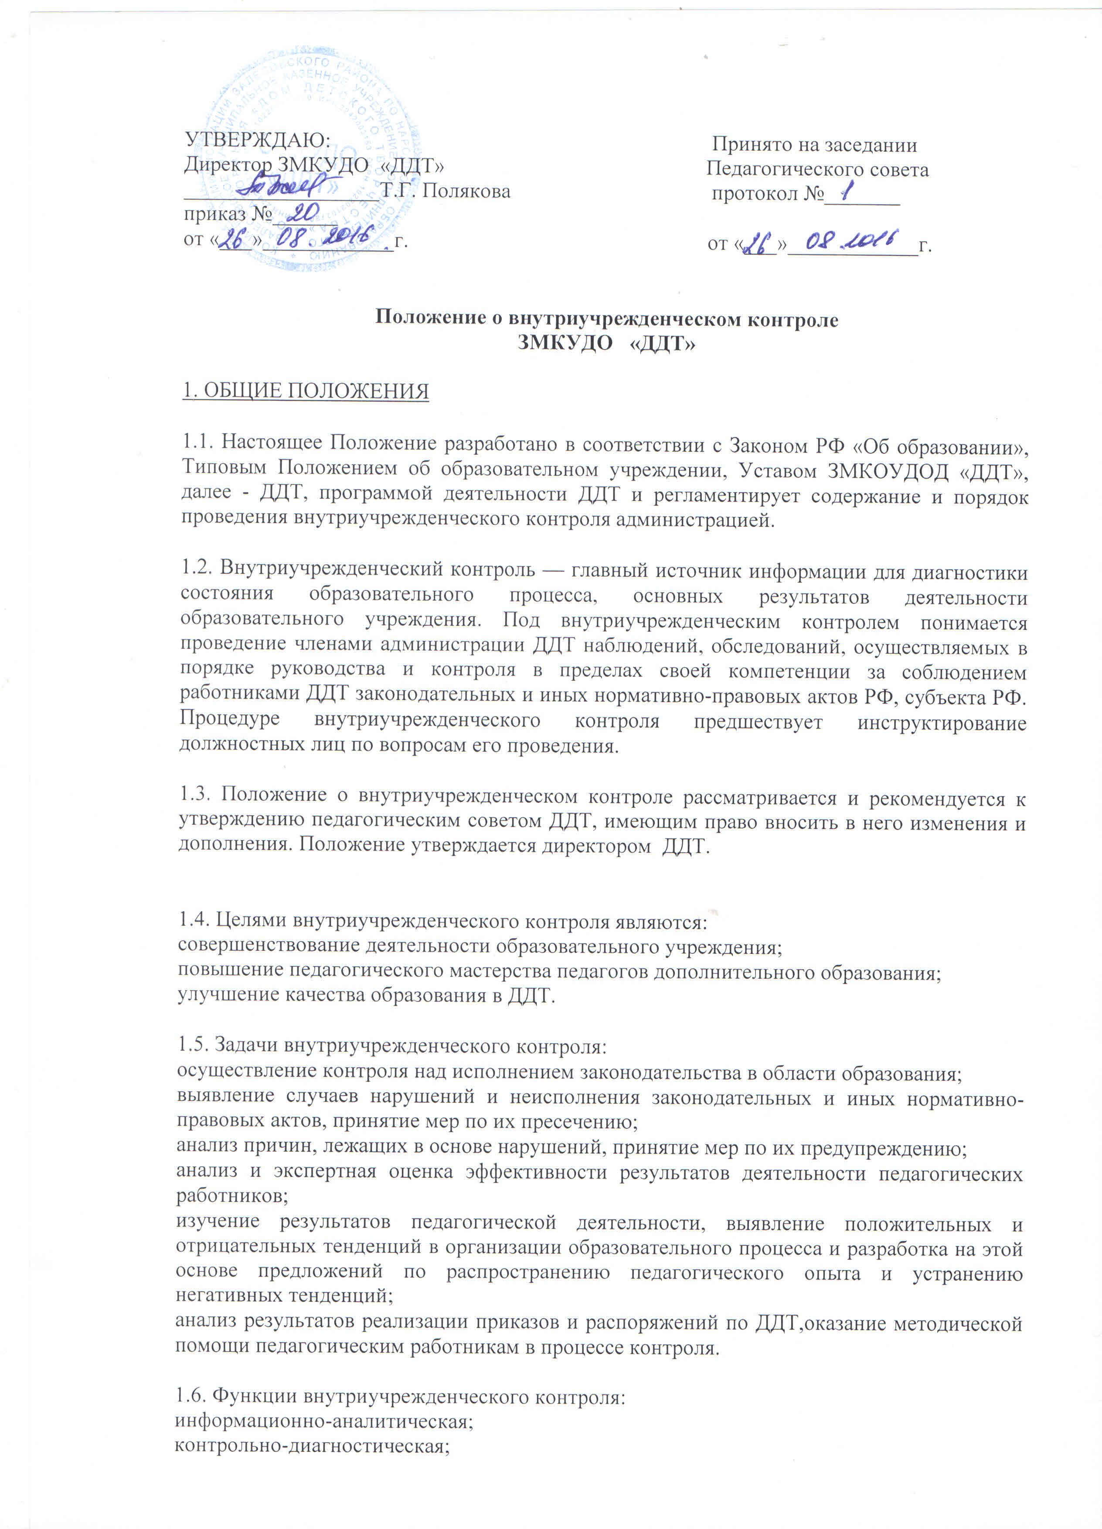

1.7. Директор ДДТ и по его поручению заместители директора или эксперты вправе осуществлять внутриучрежденческий контроль результатов деятельности работников по вопросам:

соблюдения законодательства РФ в области образования;

использования финансовых и материальных средств в соответствии с нормативами;

использования методического обеспечения в образовательном процессе;

реализации утвержденных образовательных программ, соблюдение утвержденного учебного расписания;

соблюдения Устава, Правил внутреннего трудового распорядка и иных локальных актов ДДТ;другим вопросам в рамках компетенции директора ДДТ.

1.8. При оценке педагога в ходе внутриучрежденческого контроля учитывается:

выполнение образовательных программ в полном объеме;

уровень знаний, умений, навыков и развитие обучающихся;

степень самостоятельности обучающихся;

дифференцированный подход к обучающимся в процессе обучения;

совместная деятельность педагога и обучающегося;

наличие положительного эмоционального микроклимата в процессе обучения;

умение отбирать содержание учебного материала (подбор методической литературы, информации, иллюстраций и другого материала, направленного на усвоение учащимися выданного материала);

способность к анализу педагогической ситуации, самостоятельному контролю за результатами педагогической деятельности;

умение корректировать свою деятельность;

умение обобщать свой опыт;

умение составлять и реализовывать план своего развития.

1.9. Методы контроля над деятельностью педагога дополнительного образования:

анкетирование;

тестирование;

социальный опрос;

мониторинг;

наблюдение;

изучение документации;

анализ самоанализа занятий;

беседа о деятельности обучающихся;

результаты учебной деятельности обучающихся.

1.10. Методы контроля над результатами учебной деятельности:

наблюдение;

устный опрос;

письменный опрос;

выставки

концерты, конкурсы, смотры;

беседа, анкетирование, тестирование;

проверка документации.

1.11. Внутриучрежденческий контроль может осуществляться в виде плановых или оперативных проверок, мониторинга, проведения административных работ.

Внутриучрежденческий контроль в виде плановых проверок осуществляется в соответствии с утвержденным планом-графиком, который обеспечивает периодичность и исключает нерациональное дублирование в организации проверок. Он доводится до членов педагогического коллектива в начале учебного года.

Внутриучрежденческий контроль в виде оперативных проверок осуществляется в целях установления фактов и проверки сведений о нарушениях, указанных в обращениях обучающихся и их родителей или других граждан, организаций, урегулирования конфликтных ситуаций в отношениях между участниками образовательного процесса.

Внутриучрежденческий контроль в виде мониторинга предусматривает сбор, системный учет, обработку и анализ информации об организации и результатах образовательного процесса для эффективного решения задач управления качеством образования (результат образовательной деятельности, состояние здоровья обучающегося, исполнительная дисциплина, учебно-методическое обеспечение, диагностика педагогического мастерства и т.д.).

Внутриучрежденческий контроль в виде административной работы осуществляется директором или его заместителями по учебно-воспитательной работе и научно–методической работе с целью проверки успешности обучения в рамках текущего контроля усвоения материала.

1.12. Виды внутриучрежденческого контроля:

предварительный — предварительное знакомство;

текущий — непосредственное наблюдение за учебно-воспитательным процессом;

итоговый — изучение результатов работы ДДТ за полугодие, учебный год.

тематический;

комплексный.

1.13. Правила внутриучрежденческого контроля:

внутриучрежденческий контроль осуществляет директор ДДТ или по его поручению заместители, руководители методических объединений, другие специалисты;

директор ДДТ заверяет план-график сроков и тем предстоящих проверок, устанавливает срок предоставления итоговых материалов, план - задание;

план определяет вопросы конкретно проверки и должен обеспечить достаточную информированность и сравнимость результатов контроля для подготовки итогового документа по отдельным разделам деятельности ДДТ или должностного лица;

при проведении планового контроля не требуется дополнительного предупреждения педагога, если в месячном плане указаны сроки контроля. В экстренных случаях директор и заместитель по учебно-воспитательной работе могут посещать занятия педагогов ДДТ без предварительного предупреждения;

при проведении оперативных проверок педагогический работник предупреждается не менее чем за 1 день до посещения занятия;

в экстренных случаях педагогический работник предупреждается не менее чем за один день до посещения занятий (экстренным считается письменная жалоба на нарушение прав ребенка, законодательства об образовании).

1.14. Основания для внутриучрежденческого контроля:

заявление педагогического работника на аттестацию;

плановый контроль;

проверка состояния дел для подготовки управленческих решений;

обращение физических и юридических лиц по поводу нарушений в области образования.

1.15. Результаты внутриучрежденческого контроля оформляются в виде аналитической справки, справки о результатах внутриучрежденческого контроля, доклада о состоянии дел по проверяемому вопросу или иной формы, установленной в ДДТ. Итоговый материал должен содержать констатацию фактов, выводы и, при необходимости, предложения. Информация о результатах доводится до работников ДДТ в течение семи дней с момента завершения проверки. По итогам внутриучрежденческого контроля в зависимости от его формы, целей и задач, а также с учетом реального положения дел:

а) проводятся заседания педагогического или методического советов, производственные совещания, рабочие совещания с педагогическим составом;

б) сделанные замечания и предложения фиксируются в документации согласно номенклатуре дел ДДТ;

в) результаты внутриучрежденческого контроля могут учитываться при проведении аттестации педагогических работников, но не являются основанием для заключения экспертной группы.

1.16. Директор ДДТ по результатам внутриучрежденческого контроля принимает следующие решения:

об обсуждении итоговых материалов внутриучрежденческого контроля коллегиальным органом;

о проведении повторного контроля с привлечением определенных специалистов (экспертов);

о привлечении к дисциплинарной ответственности должностных лиц;

о поощрении работников;

иные решения в пределах своей компетенции

1.17. О результатах проверки сведений, изложенных в письменных обращениях обучающихся, их родителей, а также в обращениях и запросах других граждан и организаций сообщается им в установленном порядке и в установленные сроки.

2. Личностно-профессиональный контроль

2.1. Личностно-профессиональный контроль предполагает изучение и анализ педагогической деятельности отдельного педагога.

2.2. В ходе персонального контроля директор ДДТ изучает:

уровень овладения педагогом современными педагогическими технологиями, наиболее эффективными формами, методами и приемами обучения;

результат работы педагога и пути их достижения;

способы повышения профессиональной квалификации педагога.

2.3. При осуществлении контроля директор ДДТ имеет право: знакомиться с документацией в соответствии с функциональными обязанностями, с образовательными программами (календарно-тематическим планированием, которое составляется педагогом на учебный год, рассматривается и утверждается на заседании методического объединения и может корректироваться в процессе работы), журналами, протоколами родительских собраний, планами воспитательной работы, аналитическими материалами педагога;

изучать практическую деятельность педагогических работников ДДТ через посещение и анализ занятий, массовых мероприятий;

проводить экспертизу педагогической деятельности;

проводить мониторинг образовательного процесса с последующим анализом полученной информации;

психологические педагогические исследования: анкетирование, тестирование обучающихся, родителей, педагогов;

делать выводы и принимать управленческие решения.

2.4. Проверяемый педагогический работник имеет право:

знать сроки контроля и критерии оценки его деятельности;

знать цель, содержание, виды, формы и методы контроля;

своевременно знакомиться с выводами и рекомендациями администрации;

обратиться в конфликтную комиссию профкома Центра или вышестоящие органы управления образованием при несогласии с результатами контроля.

ТЕМАТИЧЕСКИЙ КОНТРОЛЬ

3.1. Тематический контроль проводится по отдельным проблемам деятельности ДДТ.

3.2. Содержание тематического контроля может включать вопросы индивидуализации, дифференциации, коррекции обучения, уровня сформированности умений и навыков, активизации познавательной деятельности обучающихся и другие вопросы.

3.3. Тематический контроль направлен не только на изучение фактического состояния дел по конкретному вопросу, но и на внедрение в существующую практику современных педагогических технологий, новых форм и методов работы, опыта мастеров педагогического труда.

3.4. Темы контроля определяются в соответствии с Программой деятельности ДДТ, проблемно-ориентированным анализом работы ДДТ по итогам учебного года, основными тенденциями развития образования в городе, крае.

3.5. Члены педагогического коллектива должны быть ознакомлены с темами, сроками, целями, формами и методами контроля в соответствии с планом работы ДДТ.

3.6. В ходе тематического контроля:

проводятся тематические исследования (анкетирование, тестирование)

осуществляется анализ практической деятельности педагогов дополнительного образования, обучающихся; посещения занятий, массовых мероприятий; анализ документации.

3.7. Результаты тематического контроля оформляются в виде заключения или справки.

3.8. Педагогический коллектив знакомится с результатами тематического контроля на заседаниях педсоветов, совещаниях при директоре или заместителях, заседаниях методических объединений.

3.9. По результатам тематического контроля принимаются меры, направленные на совершенствование учебно-воспитательного процесса и повышение качества знаний, уровня воспитанности и развития обучающихся.

3.10. Результаты тематического контроля нескольких педагогов могут быть оформлены одним документом.

4. КОМПЛЕКСНЫЙ КОНТРОЛЬ

4.1. Комплексный контроль проводится с целью получения полной информации о состоянии образовательного процесса Центра в целом или по конкретной проблеме.

4.2. Для проведения комплексного контроля создается группа, состоящая из членов администрации Центра, руководителей методических объединений.

4.3. Члены группы должны четко определить цели, задачи, разработать план проверки, распределить обязанности между собой.

4.4. Перед каждым проверяющим ставится конкретная задача, устанавливаются сроки, формы обобщения итогов комплексной проверки.

4.5. Члены педагогического коллектива знакомятся с целями, задачами, планом проведения комплексной проверки в соответствии с планом работы ДДТ, но не менее чем за месяц до ее начала.

4.6. По результатам комплексной проверки готовится справка, на основании которой директором ДДТ издается приказ, контроль за исполнение которого возлагается на одного из членов администрации, и проводится заседание педагогического совета при директоре или его заместителях.

4.7. При получении положительных результатов данный приказ снимается с контроля.

